- Практическая часть

1. Рассмотрите растения двух видов одного рода, охарактеризуйте особенности внешнего строения основных органов растения (корень, стебель, листья, цветки, плоды, семена).
2. Дайте морфологическую характеристику изучаемых видов.
3. Результаты исследований занесите в таблицу:
Признаки | Названия изучаемого вида | Сравнение признаков
Признаки | Названия изучаемого вида | сходство | различия
1. Стебель:
– высота
– форма
– тип стебля
2. Тип корневой системы:
3. Лист:
– форма листовой пластинки
– жилкование
– окраска
– простой или сложный
– листорасположение
4. Цветок:
– формула
– описание
5. Плод:
– сочный или сухой
– одно или многосемянный
– способ распространения
– название плода
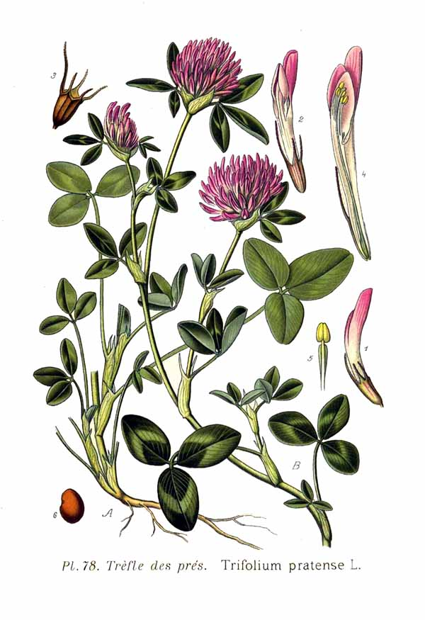Клевер луговой

Клевер луговой - многолетнее травянистое растение высотой 20—50 см. Корень стержневой, ветвистый, часто с клубеньками азотусваивающих бактерий. Из пазух прикорневых листьев выходят цветущие стебли с тройчатыми листьями, складывающимися на ночь. Листья тройчато-сложные, нижние на длинных, верхние на коротких черешках; листочки нижних листьев обратнояйцевидные, верхние — овальные или яйцевидные, снизу обычно более опушенные. Цветки клевера неправильной формы, розовые или красные, длиной 11-14 мм, сидячие, расположены в головчатых соцветиях, у основания два последних листа сближены. Плод — односемянной яйцевидный боб с мелкими яйцевидными сплюснутыми семенами желтого или бурого цвета. Цветет клевер луговой с мая по сентябрь
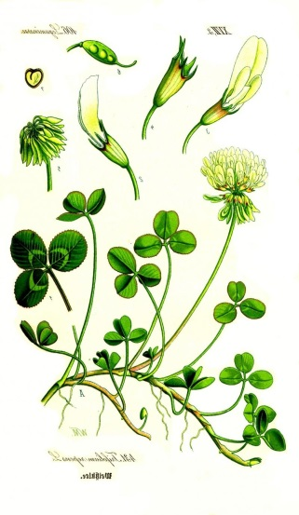КЛЕВЕР ПОЛЗУЧИЙ
Клевер ползучий — многолетнее травянистое растение 10 — 30 см высотой, стебель укороченный, с ползучими, ветвистыми, голыми, с укореняющимися в узлах побегами. Листья тройчато-сложные, на длинных черешках, листочки обратнояйцевидные на коротких черешках, вверху выемчатые. Соцветие — шарообразные рыхлые головки на длинных ножках. Цветы белые, чашечка колокольчатая. Цветет в мае—сентябре. Растет на сырых лугах, выгонах, вдоль дорог и других местах. Встречается повсеместно и очень часто. Содержит до 14,5% протеина, 3-5% жира, до 25,6% клетчатки, 33,9% безазотистых экстрактивных веществ. В листьях, стеблях и клубнях найдены также алкалоиды.
- На основе анализа своей работы ответьте на вопросы:

– Почему возможны ошибки при установлении видовой принадлежности только по одному из критериев, например морфологическому?

– Для всех ли видов организмов характерен морфологический критерий? Ответ обоснуйте.
5. Сделайте вывод
Дополнительная информация.

Вид — это совокупность особей, обладающих морфологическим, физиолого-биохимическим, экологическим и генетическим сходством, населяющих определенный ареал, способных скрещиваться и давать при этом плодовитое потомство.
Название критерия | Что под этим понимается | Почему нельзя воспользоваться только этим признаком
Морфологический | Похожее внешнее и внутреннее строение | а) виды-двойники похожи внешне, но по другим признакам есть отличия (2 вида черных крыс с 38 и42 хромосомами);  б) внутривидовой полиморфизм — у организмов 1 вида может быть несколько отличающихся по внешнему виду форм (сибирские охотники по окраске меха лисиц выделили - сиводушек, огневок, крестовок, черно-бурых, черных).
Географический | Территория (ареал) обитания вида, привязанная к географической местности | а) наличие видов-космополитов, которые широко распространены по земному шару (воробьи, касатка);  б)виды, сопутствующие человеку (домовая муха, серая крыса);  в) у разных видов могут совпадать ареалы (у тигра и его добычи оленя-изюбра);  г) существование видов с разорванными ареалами (лещина обыкновенная)
Экологический | Условия обитания вида в природе (характер питания, для птиц-особенности устройства гнезда, отношение к влажности, температуре, свету — экологическая ниша вида) | а) есть разные виды с похожими экологическими потребностями;  б) 1 вид, обитая на обширной территории, может занимать различные экологические ниши (волки, обитающие в тундре и лесостепной зоне)
Физиологичес-кий | Сходство у особей 1 вида процессов жизнедеятельности (питания, дыхания, выделения, размножения — строение полового аппарата, сроки; способность впадать в спячку) | а) у представителей 1 вида физиологические признаки могут быть слишком изменчивы (у головастика и взрослой лягушки физиологические процессы различаются);  б) у разных видов может наблюдаться сходство физиологических процессов
Биохимический | Сходство в строении белков, ферментов, пигментов, химическом составе клеток и тканей, составе ДНК | а) может быть сходство у разных видов (строение гемоглобина у систематически близких видов);  б) может быть различие у организмов 1 вида (у собак конечным продуктом азотистого обмена является аллантоин, который выделяется в мочу. Но у одной из пород (далматской) выводится мочевая кислота как у человека и высших приматов.  Состав ДНК позволил уточнить классификацию микроорганизмов.
Генетический | Набор хромосом: число, парность, форма, размеры, строение, нуклео-тидный состав. | а) наличие мутаций (у одного вида могут быть диплоидные и полиплоидные формы);  б) наличие межвидовых гибридов (мул);  в) наличие у разных видов одинаковых по строению хромосом (представители семейства кошачьих)

Вывод: на какой критерий мы опираемся при определении вида? (на совокупность критериев). По структуре виды делятся на монотипические и политипические (с хорошо выраженной структурой). У последних выделяют подвиды, экотипы, популяции.

Практическая работа №4
Тема: «Искусственный отбор и его результаты»
Цель: установить, что в основе возникновения новых сортов (пород) лежат различные виды, изменчивости, культурные сорта (породы) имеют признаки, необходимые человеку, движущими силами эволюции культурных форм являются наследственная изменчивость и искусственный отбор. Оборудование: цор, гербарии и рисунки
Ход работы
- Рассмотреть рисунок. Найти черты сходства и различия между сортами (породами) одного вида.
- Сравнить изучаемые сорта (породы) с исходной формой. По каким признакам культурные растения (животные) отличаются от диких предков.
- Установить ради каких качеств человек выращивает данный сорт (породу).
- Результаты работы оформить в виде таблицы.
Вид растения или животного | Дикий предок | Культурные сорта (породы) | Органы, подвергшиеся изменениям | Отличия культурных  от диких форм

- Ответить на вопросы.
В чем заключается творческая роль искусственного отбора? Какой отбор Дарвин назвал искусственным? Может ли искусственный отбор иметь негативные последствия? Если да, то какие именно и почему? Можно ли их избежать?

Практическая работа №5 «Выявление приспособленности организмов к среде обитания»

Цель: изучить формы адаптаций у растений и животных.
Оборудование: цор, гербарий растений различных мест обитания, изображения животных и растений, учебник А.В. Теремов, Р.А. Петросова «Биология. Биологические системы и процессы.» 11 класс (профильный уровень)» п 14
Ход работы:
1. Рассмотреть предложенные гербарии растений и изображения животных.
2. Используя учебник, заполнить таблицу:
Вид растения или животного | Среда обитания | Поведенческие адаптации | Морфологические адаптации | Анатомические адаптации | Физиологические адаптации
Ответить на вопросы:
- Какой фактор эволюции играет решающую роль в формировании адаптаций (приспособлений)?
- Каков механизм возникновения адаптаций?
- В чём проявляется относительный характер приспособлений?
- Какова биологическая роль адаптаций?

Тема: Макроэволюция.
Лабораторная работа №1 «Ароморфозы и идиоадаптации у растений и животных».
Цель: сформировать умение выявлять ароморфозы и идиоадаптации у растений и животных, объяснять их значение.

Оборудование: гербарные материалы водорослей, мхов, папоротникообразных, цветковых растений, веточки сосны или ели, коллекции насекомых.
Ход работы
1. Рассмотрите растения: водоросль, мох, папоротник, веточку сосны или ели, цветковое растение — назовите имеющиеся у них органы и заполни Таблицу 1. Выявите черты усложнения в строении растений этих отделов и раскройте их значение. Определите, по какому направлению шла эволюция растений от водорослей до покрытосеменных.
2.Рассмотрите насекомых разных отрядов (чешуекрылые, прямокрылые, двукрылые и др.), выявите в их строении черты сходства и различия и заполни Таблицу 2.
3.Сделайте вывод о направлении эволюции насекомых.
Таблица 1. Ароморфозы растений
растение | Органы растения
Ламинария | .
Папоротник орляк
Сосна крымская
Лютик ползучий | .

Таблица 2. Идиоадаптации у насекомых
Отряд насекомых | Части тела | Конечности | Крылья | Ротовой аппарат
двукрылые | .
чешуекрылые
прямокрылые | .

Дополнительная информация
Идиоадаптации – это прогрессивные, но незначительные эволюционные изменения. Идиоадаптации у насекомых проявляются в различном строении ротовых аппаратов. Появление большого разнообразия видов насекомых – следствие их эволюционного развития по пути идиоадаптаций.
Ароморфозы – это существенные эволюционные изменения, повышающие уровень организации организмов. Ароморфозы растений: появление корня; разделение тела на стебель и листообразные пластинки; возникновение оплодотворения, не связанного с водой; возникновение семенных зачатков, семени; хвои; шишки – видоизменённого побега; в цветках половых органов – мужских (антеридии) и женских (архегонии); способности к опылению насекомыми.

Практическая работа №6
«Сравнительно – анатомические доказательства эволюции
органического мира»
Цель: научиться использовать данные сравнительной анатомии для доказательства эволюции.

Оборудование: коллекции («Бабочки», «Рудиментарные органы позвоночных животных»), иллюстративный материал (схемы кровеносных систем позвоночных животных, дельфин, летучая мышь, внутреннее строение рыбы, внутреннее строение рака), чучело птицы, натуральные объекты (луковица тюльпана, клубень картофеля).

Ход работы
1. Сопоставьте схемы строения кровеносных систем с классом позвоночных животных. Сравните кровеносную систему позвоночных животных. Есть ли сходство? Различия? Как вы это объясните? Заполните таблицу:
Класс п/ж | Строение кровеносной системы

2. На раздаточном материале найдите аналогичные и гомологичные органы у растений и животных:
- у бабочки и птицы
- у тюльпана и картофеля
- у рака и рыбы
- у дельфина и летучей мыши

Результаты наблюдений запишите в таблицу:
Название организма | Гомологичные  аналогичные органы | Происхождение | Функции | Доказательство  эволюции

3. В коллекциях рудиментарных органов позвоночных животных найдите рудименты у лошади. Объясните их значение (раздаточный материал).

4. Сделайте выводы по каждому заданию.
Лабораторная работа №2 «Доказательства эволюции»
Цель: изучить доказательства эволюции.

Оборудование: коллекции («Бабочки», «Рудиментарные органы позвоночных животных»), иллюстративный материал (схемы кровеносных систем позвоночных животных, дельфин, летучая мышь, внутреннее строение рыбы, внутреннее строение рака), чучело птицы, натуральные объекты (луковица тюльпана, клубень картофеля).
Ход работы
1. Одним из доказательств эволюции является единство органического мира, в котором существует ряд организмов, занимающих промежуточное положение между крупными систематическими группировками – переходные формы. На рисунке 7 представлены некоторые из ныне существующих переходных форм организмов. Познакомьтесь с данными организмами и укажите в их строении признаки разных типов организации.
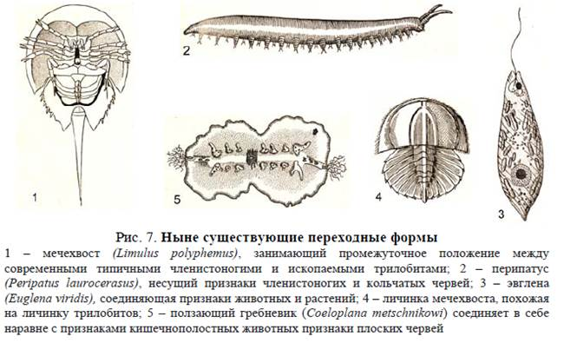
2.Рассмотрите сравнительно-анатомические доказательства, в качестве конкретного примера гомологичных органов, особенности строения скелета наземных позвоночных (рис.8). Скелет конечностей амфибий, рептилий, птиц и млекопитающих, несмотря на довольно крупные различия во внешнем виде конечностей и выполняемой ими функции, оказывается построенным сходно. О чем свидетельствует сходство в строении конечностей, несущих весьма различные функции, у позвоночных?
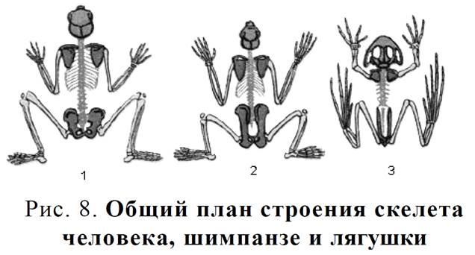

3. В строении практически любого организма можно найти органы ли структуры сравнительно недоразвитые и утратившие былое значение в процессе филогенеза - это рудиментарные органы.
На рисунке 10 представлены рудиментарные задние конечности питона, едва заметные выросты рудименты крыльев у киви, рудименты тазовых костей китообразных. О чем свидетельствуют данные органы?
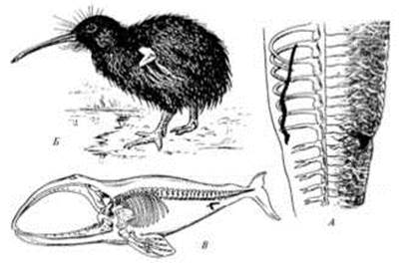 Рис. 10. Примеры рудиментарных органов
А - задние конечности питона (Python regius); Б - крыло киви (Apteryx australis); В элементы тазового пояса гладкого кита (Eubalaena glacialis)
4.Перечислите известные Вам рудиментарные органы и их возможные функции. По каким признакам можно отличить от рудимента атавизм?
5. Как объяснить с позиций основных генетических закономерностей существование у многих организмов рудиментарных органов и появление атавизмов? Приведите примеры.
6.В таблице перечислены некоторые морфологические признаки растений и животных, следует определить их морфологическое происхождение, выполняемую функцию и форму сходства (гомология, аналогия).
Морфологические признаки | гомология | аналогия
Крылья птицы, бабочки, летучей мыши
Жабры рыбы, речного рака
Колючки кактуса, барбариса, боярышника
Конечность крота, лошади, сивуча, летучей мыши
Приспособления к плаванию у моржей, тюленей
Роющие конечности крота, медведки
Строение резцов у грызунов, зайцеобразных
Конечности таракана, жука-плавунца, кузнечика
Глаз головоногого моллюска и млекопитающего
7. В пользу существования родства систематических групп животных служат ископаемые переходные формы. Заполните таблицу, указав некоторые признаки первоптиц в сравнении с рептилиями и настоящими птицами.
Таблица – сравнительная характеристика некоторых признаков рептилий, археоптерикса и настоящих птиц
Органы и жизненные процессы | Рептилии | Археоптерикс | Птицы
Чешуя
Перья
Передние конечности
Наличие зубов
Хвостовые позвонки
Сердце
Способность к полету
Образ жизни
Размножение
Можно ли считать археоптерикса переходной формой между классом рептилий и настоящих птиц и почему? Какое значение имеет археоптерикс для доказательства эволюции органической природы (рис. 13)? Что обозначено цифрами 1-3 (рис. 13-1)? Почему промежуточные формы не дают достаточных доказательств эволюции?
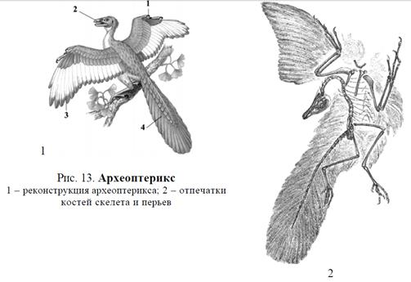
8.. Особый интерес представляют ископаемые остатки животных, позволяющие связать рыб с наземными позвоночными (рис. 14, 15). Заполните таблицу и объясните 1) почему стегоцефалов называют ископаемой и переходной формой; 2) в какую геологическую эру и в какой период истории Земли жили стегоцефалы; 3) какие группы позвоночных произошли от стегоцефалов и кто был их предками; 4) можно ли считать стегоцефалов прямыми предками современного тритона или крокодила.
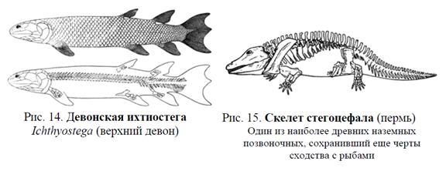Таблица – некоторые признаки стегоцефалов
Части тела и жизненные процессы | Амфибий | Рептилий
У рыб
у стегоцефалов
Позвоночник

Череп

Конечности

Размножение

Кожный покров

Внешний вид

Образ жизни

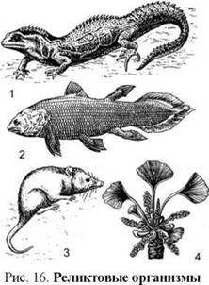
9.Эмбриологические доказательства. Зародыши птиц на ранних стадиях эмбрионального развития выделяют в качестве конечного продукта азотистого обмена аммиак, на более поздних мочевину, а на последних стадиях развития - мочевую кислоту. Сходным образом у головастиков лягушек конечным продуктом обмена является аммиак, а у взрослых амфибий - мочевина. Как объяснить данные факты?
Практическая работа №7 «Изучение экологических адаптаций человека: исследование физиологических механизмов адаптации организма к низким температурам».
Цель: изучить адаптивную реакцию организма на интенсивное холодовое раздражение.
Оборудование: тонометр, секундомер или часы с секундной стрелкой, холодная вода 0 С.
Ход работы
1.Измерить давление в состоянии покоя, сидя.
2.Измерить частоту пульса за 10 секунд, полученный результат умножают
на 6.
3.Руку погрузить до кисти на 1 минуту в холодную воду 0 С.
4.Измерить вновь давление и частоту пульса через 30-40 секунд, после того, как руку вынут из воды.
5.Описать какие ощущения и изменения кожи (лица и кисти) испытывает человек и насколько сильной была боль.
6.Через 15 минут вновь опустить руку в холодную воду на 1 минуту, и отметить ваши ощущения и изменения кожи.
7.Сделайте вывод о влиянии климатических факторов на адаптивные возможности организма.
Тема: Экология.
Лабораторные работы №3 «Сравнение анатомических особенностей растений из разных мест обитания»
Цель: изучить особенности строения водных, полуводных, лесных, болотных, луговых растений.
Оборудование: наборыскальпелей; пинцеты; препаровальные иглы; предметные и покровные стекла; нарезанные полоски фильтровальной бумаги; микроскопы; фиксированные в 75%-ном растворе спирта листья и стебли растений, необходимых для занятий. Реактивы: соляная кислота; глицерин. Материал: рдест курчавый (подводный стебель и листья), клевер луговой, майник двулистный, трава газонная.
Ход работы.
1.Приготовьте поперечные срезы частей растений. Для рдеста выберите участки в центральной части листа. Для занятия можно использовать также набор готовых препаратов.
2.Последовательно рассмотрите поперечные срезы, обращая внимание на степень развития указанных ниже признаков.
3.Заполните таблицу
4.Сделайте выводы.

Анатомические особенности разных растений
Характеристика растений | рдест | майник | клевер | Трава газонная
Толщина эпидермиса
с кутикулой
Палисадная ткань
(число слоев,
величина и форма клеток)
Губчатая паренхима
(степень развития)
Аэренхима
Положение
устьиц
Наличие волосков
на поверхности листа
Условия обитания растения
Экологическая
группа растений

Вывод.
1. Каковы особенности анатомического строения водных и полуводных растений?
2. Назовите признаки ксероморфности растений болот.
3. С чем связано наличие ксероморфных признаков строения у болотных растений?
4. Какое экологическое значение имеет количество, размеры и расположение устьиц у растений различных мест обитания?
5. В чем особенности строения лесных растений?

Лабораторные работы №4 «Описание жизненных форм у растений и животных».
Цель: изучить жизненные формы растений и животных.
Оборудование: гербарный материал: козелец, смолевка, качим., подушковидные (или другие виды), калужница болотная., ветреница лютиковая., ковыль (или другие виды), овсяница луговая, осока волосистая, земляника лесная., лапчатка. изображения млекопитающих, ведущих сходный образ жизни: подземных (крот, слепыш, цокор), наземных бегающих (копытные, хищники), прыгающих (тушкан-чики, кенгуру), лазящих (ленивцы, обезьяны, коалы), летающих (рукокрылые), водных (китообразные, тюлени, дюгонь).
Ход работы.
- Рассмотрите изображения млекопитающих, ведущих сходный образ жизни.
Образ жизни: подземный (крот, слепыш,), наземный бегающий (копытные, хищники), прыгающий (тушканчики, кенгуру), лазящий (ленивцы, обезьяны, коалы), летающий (рукокрылые), водных (китообразные, тюлени, дюгонь).
2.Проанализируйте набор признаков, свойственных видам, использующим три среды обитания: наземно-подземную (барсук, суслик и др.), наземно-древесную (бурундук), древесно-воздушную (летяга, шерстокрыл, белка).
3.Сделайте выводы.
4.Рассмотрите внешний облик растений. Особое внимание обратите на строение подземных органов. На основе внешнего строения распределите исследуемые виды.
Стержнекорневые травянистые
Дерновинные травянистые многолетники: плотнокустовые, рыхлокустовые, длиннокорневищные.
Столонообразующие и ползучие травянистые
Клубнеобразующие травянистые
Корнеотпрысковые травянистые
5.Сделайте выводы на основании анализа жизненных форм.
1. Чем отличается принцип построения филогенетической систематики животных от экологической?
2. По каким признакам отличаются животные, ведущие наземно-подземный, наземно-древесный, древесно-воздушный образ жизни?
3. Каковы адаптивные признаки животных, ведущих наземный образ жизни бегающих (копытных, хищников), прыгающих и лазящих?
4.Какие принципы положены в основу разделения на жизненные формы травянистых многолетних растений по данной системе?
5.Каковы адаптивные преимущества растений с вегетативным размножением при помощи надземных и подземных столонов или стелющихся побегов?

Лабораторные работы №5 «Экологическая ниша у различных видов растений и животных»
Цель: изучить экологические ниши различных растений и животных, применив знания об экологических факторах.
Оборудование: гербарии растений разных видов и мест обитания.
Ход работы
1.Составьте описание каждого вида по следующему плану:
- Климатические условия
- Место обитания
- Жизненная форма
- Приспособленность вида к среде обитания
- Пищевой ресурс
2.В чем смысл закона конкурентного исключения?

3.Сделать вывод.

Образовательные ресурсы.
1. Дымшиц Г.М., Саблина О.В., Высоцкая Л.В. и др.
Биология. Общая биология. Практикум для учащихся 10-11 классов общеобразовательных организаций. Профильный уровень.
2. П.М. Бородина, Л.В. Высоцкой, Г.М. Дымшица. Биология (общая биология), учебник для 10 – 11 классов общеобразовательных учреждений; профильный уровень; части 1и 2. – М.; Просвещение. - 2017.
3. С.Е. Мансурова Практикум по общей биологи,10-11 класс, М., Владос, 2006
4. Шишканская Н.А. Генетика и селекция, Саратов, Лицей, 2005

Цифровые образовательные ресурсы.
Электронные учебные материалы: ( Библиотека МЭШ)
1.Медицинский класс в московской школе https://uchebnik.mos.ru/material_view/composed_documents/21443829
2. Генетика. Основные закономерности наследственностиhttps://uchebnik.mos.ru/material_view/composed_documents/56086079?menuReferrer=catalogue
3. Генетика. Решение сложных задач https://uchebnik.mos.ru/composer2/document/3849743/view
4. Физико-химические методы анализа в лаборатории проекта
https://uchebnik.mos.ru/composer2/document/3849743/view
5.Биотехнология https://uchebnik.mos.ru/composer2/document/16230099/view

